CO₂ Management Plan

Opdrachtgever
P.B. Beije B.V.
Jan Kieboom & Hennie Kieboom

Auteur:
Nathalie van de Vliert

Inhoud
1 Inleiding en verantwoording 3
1.1 Leeswijzer 4
2 Beschrijving van de Organisatie 5
2.1 Beleidsverklaring 5
2.2 Statement bedrijfsgrootte 5
2.3 Project met gunningvoordeel 5
3 Emissie-inventaris rapport 6
3.1 Verantwoordelijke 6
3.2 Basisjaar en rapportage 6
3.3 Afbakening 6
3.4 Directe en indirecte GHG emissies 6
3.4.1 Berekende GHG emissies 6
3.4.2 Verbranding biomassa 7
3.4.3 GHG verwijderingen 7
3.4.4 Uitzonderingen 7
3.4.5 Belangrijkste beïnvloeders 7
3.4.6 Toekomst 7
3.4.7 Significante veranderingen 7
3.5 Kwantificeringsmethoden 7
3.6 Emissiefactoren 8
3.7 Onzekerheden 8
3.8 Verificatie 8
3.9 Rapportage volgens ISO 14064-1 9
4 Energie meetplan 10
4.1 Planning meetmomenten 10
4.2 Vestigingen 10
5 Stuurcyclus 11
6 TVB Matrix 12
7 Energiemanagement actieplan 13
8 Communicatieplan 15
8.1 | Externe belanghebbenden 15
8.2 Interne belanghebbenden 15
8.3 | Projecten met gunningvoordeel 15
8.3.1 Bestek groot onderhoud 2016-2017 gemeente Ridderkerk 15
8.4 Communicatieplan 16
8.5 Website 17
8.5.1 Tekstuele informatie 17
8.5.2 Gedeelde documenten 17
8.5.3 Website SKAO 17

Inleiding en verantwoording
P.B. Beije B.V. levert (direct en indirect) producten en diensten aan opdrachtgevers die bij aanbestedingen gunningvoordeel hanteren aan de hand van de CO₂-Prestatieladder. Voor P.B. Beije B.V. zijn deze opdrachtgevers voornamelijk gemeenten en waterschappen. Met deze CO₂-Prestatieladder worden leveranciers uitgedaagd en gestimuleerd om de eigen CO₂-uitstoot te kennen en te verminderen. Hoe meer een bedrijf zich inspant om CO₂ te reduceren, hoe meer kans op gunning bij een opdracht.

De CO₂-Prestatieladder kent vier invalshoeken:
- Inzicht
Het opstellen van een onomstreden CO₂ footprint conform de ISO 14064-1 norm en daarmee inzicht krijgen in de CO₂-uitstoot van het bedrijf.
- CO₂-reductie
De ambitie van het bedrijf om de CO₂-uitstoot te verminderen.
- Transparantie
De wijze waarop een bedrijf intern en extern communiceert over haar CO₂ footprint en reductiedoelstellingen.
- Deelname aan initiatieven (in sector of keten) om CO₂ te reduceren

Elke invalshoek is onderverdeeld in vijf niveaus. Hoe hoger het niveau per invalshoek, hoe meer punten het bedrijf vergaart en uiteindelijk des te meer gunningvoordeel het bedrijf ontvangt. Een erkende certificerende instantie beoordeelt de activiteiten en bepaalt het niveau van de CO₂-Prestatieladder. Hiervoor moeten stappen zijn gezet op alle invalshoeken van de ladder.

In dit rapport wordt de emissie-inventaris van P.B. Beije B.V. over 2017 besproken. Dit rapport richt zich op invalshoek A (inzicht) en invalshoek B (CO₂-reductie) van de CO₂-Prestatieladder. De CO₂ footprint geeft een inventarisatie van de totale hoeveelheid uitgestoten broeikasgassen: de GHG emissies. Daarnaast geeft het inzicht in de herkomst van deze emissies met een verdeling naar directe en indirecte GHG emissies (respectievelijk scope 1 en scope 2).

De inventarisatie is een verantwoording van eis 3.A.1 van de CO₂-Prestatieladder en is uitgevoerd conform de ISO 14064-1: 2006 (E) “quantification and reporting of green house gas emissions and removals”. In dit rapport wordt de CO₂ footprint gerapporteerd volgens § 7.3.1 van deze norm. In het laatste hoofdstuk is hiertoe een kruistabel opgenomen.

In de rapportage voor de CO₂-Prestatieladder wordt er onderscheid gemaakt tussen de scope 1, 2 en 3. Deze indeling is oorspronkelijk afkomstig uit het GHG-protocol. De SKAO plaatst business travel en personal cars for business travel in scope 2 in plaats van de scope 3. Omdat deze rapportage voor de CO₂ prestatieladder van de SKAO is, worden de scope 1 en scope 2 categorieën van de SKAO aangehouden.

Leeswijzer
Dit document is ter bewijsvoering van de eisen van de CO₂-Prestatieladder. Per hoofdstuk wordt een eis behandeld. Hieronder een leeswijzer.

Hoofdstuk in dit document | Eis in de CO₂-Prestatieladder
Hoofdstuk 2: Beschrijving van de organisatie | 3.A.1
Hoofdstuk 3: Emissie-inventaris rapport | 3.A.1
Hoofdstuk 4: Energie meetplan | 2.C.2
Hoofdstuk 5: Stuurcyclus | 2.C.2
Hoofdstuk 6: TVB-Matrix | 2.C.2
Hoofdstuk 7: Energiemanagement actieplan | 3.B.2
Hoofdstuk 8: Communicatieplan | 2.C.3

Beschrijving van de Organisatie
Een goede beschrijving van P.B. Beije B.V. en waar zij voor staan is te vinden op www.beije.nl. P.B. Beije B.V. is opgericht door Ben Beije in 1971 en in 1999 hebben Hennie en Jan Kieboom het bedrijf overgenomen. Het is een aannemingsbedrijf in het uitvoeren van straat - groen- en rioleringswerken en een transport bedrijf. Er zijn totaal 22 FTE werkzaam bij P.B. Beije B.V.

Duurzaamheid staat hoog in het vaandel voor Beije BV, zo hebben ze een VCA**, een ISO 9001 en een BRL 9334 certificaat en door het CO₂-Prestatieladder certificaat willen we dit nog meer bevestigen en laten zien.

Beleidsverklaring
Het belang van duurzaamheid is tegenwoordig een belangrijk gegeven. Om hier bewust mee om te gaan streven wij naar een CO2-bewuste bedrijfsvoering, om van daaruit een voortdurende verbetering van ons emissiereductiebeleid en een groeiende bewustwording van de medewerkers op de te reduceren emissies van onze activiteiten te realiseren.

Statement bedrijfsgrootte
De totale CO₂-uitstoot van P.B. Beije B.V. bedraagt 249,88 ton CO₂. P.B. Beije B.V. valt daarmee qua CO₂-uitstoot in de categorie klein bedrijf.

 | Diensten¹² | Werken / leveringen
Klein bedrijf | Totale CO₂-uitstoot bedraagt maximaal (≤) 500 ton per jaar. | Totale CO₂-uitstoot van de kantoren en bedrijfsruimten bedraagt maximaal (≤) 500 ton per jaar, en de totale CO₂-uitstoot van alle bouwplaatsen en productielocaties bedraagt maximaal (≤) 2.000 ton per jaar.
Middelgroot bedrijf | Totale CO₂-uitstoot bedraagt maximaal (≤) 2.500 ton per jaar. | Totale CO₂-uitstoot van de kantoren en bedrijfsruimten bedraagt maximaal (≤) 2.500 ton per jaar, en de totale CO₂-uitstoot van alle bouwplaatsen en productielocaties bedraagt maximaal (≤) 10.000 ton per jaar.
Groot bedrijf | Totale CO₂-uitstoot bedraagt meer dan (>) 2.500 ton per jaar. | Totale CO₂-uitstoot van de kantoren en bedrijfsruimten bedraagt meer dan (>) 2.500 ton per jaar, en de totale CO₂-uitstoot van alle bouwplaatsen en productielocaties bedraagt meer dan (>) 10.000 ton per jaar.
Tabel 1 | Indeling in klein, middelgroot of groot bedrijf volgens Handboek CO₂-Prestatieladder 3.0.

Project met gunningvoordeel
Er is een project met gunningvoordeel aangenomen en dat is het volgende project:
- Bestek Bar 00-002 groot onderhoud Ridderkerk

Emissie-inventaris rapport

Verantwoordelijke
De verantwoordelijke voor de stuurcyclus CO₂-reductie alsmede alle activiteiten die hieraan gekoppeld zijn, zoals het behalen van de doelstellingen, is Hennie Kieboom. Zij rapporteert direct aan de directie.

Basisjaar en rapportage
Dit rapport betreft het jaar 2017; het jaar 2014 dient daarbij als referentiejaar voor de CO₂-reductiedoelstellingen.

Afbakening
In onderstaand organigram wordt een beeld gegeven van de organisatie van Beije B.V.

Haje BV
Beije Transport BV
P.B. Beije BV

In dit organigram is te zien dat Haje B.V. twee concernrelaties heeft:
- Beije Transport BV
- P.B. Beije BV

De certificatie slaat dan ook op de volledige organisatie van Beije BV. Daarom staat P.B. Beije BV ook met naam op het certificaat.

Naast deze drie onderdelen zijn er geen concernrelaties. Hierdoor is er geen AC-analyse nodig. Alle concernrelaties worden meegenomen in de organisatie grens.

Directe en indirecte GHG emissies
In dit hoofdstuk worden de berekende GHG emissies toegelicht.

Berekende GHG emissies
De directe en indirecte GHG emissies van P.B. Beije B.V. bedroeg in 2017 249,88 ton CO₂. Hiervan werd 246,47 ton CO₂ veroorzaakt door directe GHG emissies (scope 1) en 4,11 ton CO₂ door indirecte GHG emissies (scope 2):
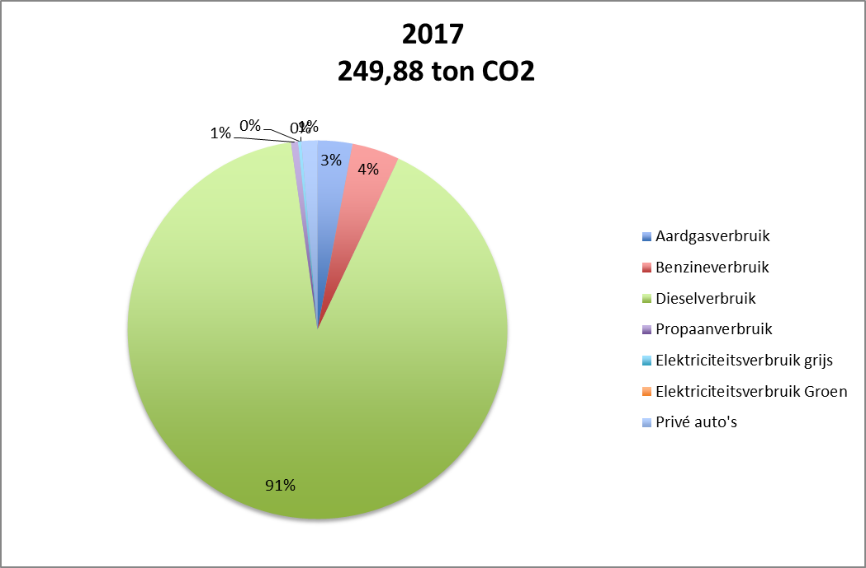

Tabel 2 | CO₂-uitstoot 2016 (in tonnen CO₂)

Verbranding biomassa
Verbranding van biomassa vond niet plaats bij P.B. Beije B.V. in 2017.

GHG verwijderingen
Er heeft geen broeikasgasverwijdering of compensatie plaatsgevonden bij P.B. Beije B.V. in 2016.

Uitzonderingen
Er zijn geen noemenswaardige uitzonderingen te noemen op het GHG Protocol.

Belangrijkste beïnvloeders
Binnen P.B. Beije B.V. zijn geen individuele personen te benoemen die een dermate invloed op de CO₂ footprint hebben, dat gedragsverandering van deze individuele persoon alleen al zou zorgen voor een significante verandering in de CO₂ footprint.

Toekomst
De emissies in de paragrafen hierboven zijn vastgesteld voor het jaar 2017. De verwachting is dat deze emissies in het komende jaar, 2018, niet aan grote verandering onderhevig zullen zijn. Wel zal, gezien de doelstellingen van P.B. Beije B.V., de CO₂-uitstoot in 2020 met 10% reduceren.

Significante veranderingen
Zoals in hoofdstuk 3 beschreven geldt 2014 als basisjaar. De voortgang van de reductie in CO₂-uitstoot zal beschreven worden in het document CO₂ reductieplan.

Kwantificeringsmethoden
Voor het kwantificeren van de CO₂-uitstoot is gebruik gemaakt van een voor P.B. Beije B.V. op maat gemaakt model. In het model kunnen alle verbruiken worden ingevuld. Vervolgens wordt de daarbij behorende CO₂-uitstoot automatisch berekend en vergeleken met het basisjaar. Hierbij zijn de emissiefactoren van de website co2emissiefactoren.nl gehanteerd.

In hoofdstuk 4 van dit document wordt beschreven waar de brongegevens per energiestroom vandaan komen.

Emissiefactoren
Voor de inventarisatie van de CO₂-uitstoot van P.B. Beije B.V. over het jaar 2017 zijn de emissiefactoren van de “CO2 Emissiefactoren” (https://www.co2emissiefactoren.nl/lijst-emissiefactoren/) gehanteerd. Omdat het gaat om specifieke emissiefactoren op nationaal niveau, zijn de gehanteerde emissiefactoren zeer geschikt voor het omrekenen van de data van de broeikasgas activiteiten naar de daarmee gepaard gaande CO₂-emissies. Alle gebruikte emissiefactoren zijn opgenomen in de berekening van de CO₂ footprint. De emissiefactoren van P.B. Beije B.V. zullen te allen tijde meegaan met wijzigingen in de emissiefactoren van de CO₂-Prestatieladder 3.0. Voor de berekening van de CO2 footprint van 2017 zijn emissiefactoren gebruikt volgens 21-09-2017.

Er zijn geen “Removal factors” van toepassing.

Onzekerheden
De gepresenteerde resultaten moeten worden gezien als de beste inschatting van de werkelijke waarden. Bijna alle gebruikte gegevens voor de berekening van de CO₂ footprint zijn gebaseerd op facturen en/of werkelijk gemeten aantallen.

Bij de IBC-tank wordt aan het einde van het jaar niet gekeken wat er overblijft voor het komende jaar. En bij het propaanverbruik wordt niet gekeken naar het aantal liter dat overblijft in de gasfles. Wanneer de gasfles op is wordt er op kantoor aangegeven dat er een nieuwe gasfles nodig is, dus het aantal flessen wordt bijgehouden en niet het aantal liter per gebruik.

Hierdoor is de onzekerheidsmarge zeer gering.

Verificatie
De emissie-inventaris van P.B. Beije B.V. is niet geverifieerd.

Rapportage volgens ISO 14064-1
Dit rapport is opgesteld volgens de eisen uit ISO 14064-1, paragraaf 7. In Tabel 3 is een kruistabel gemaakt van de onderdelen uit ISO 14064-1 en de hoofdstukken in het rapport.

ISO 14064-1 | § 7.3 GHG report content | Beschrijving | Hoofdstuk rapport
 | A | Reporting organization | 2
 | B | Person responsible | 3.1
 | C | Reporting period | 3.2
4.1 | D | Organizational boundaries | 3.3
4.2.2 | E | Direct GHG emissions | 3.4
4.2.2 | F | Combustion of biomass | 3.4
4.2.2 | G | GHG removals | 3.4
4.3.1 | H | Exclusion of sources or sinks | 3.4
4.2.3 | I | Indirect GHG emissions | 3.4
5.3.1 | J | Base year | 3.2
5.3.2 | K | Changes or recalculatons | 3.4
4.3.3 | L | Methodologies | 3.5
4.3.3 | M | Changes to methodologies | 3.6
4.3.5 | N | Emission or removal factors used | 3.6
5.4 | O | Uncertainties | 3.7
 | P | Statement in accordance with ISO 14064-1 | 3.9
 | Q | Verification | 3.8
Tabel 3 | Kruistabel ISO 14064-1

Energie meetplan
Het energie meetplan bevat een aantal vaste onderdelen voor het up-to-date houden van het CO₂ -managementsysteem. Het plan is opgezet om te zorgen dat het gehele CO₂-reductiesysteem voldoet aan de eisen van ISO50001, ISO 14064-1 en dat gedurende het jaar continue verbetering plaats vindt.

Nathalie van de Vliert heeft de documenten die betrekking hebben op het CO₂ beleid in beheer. Zij draagt zorg voor het juist archiveren en het versiebeheer van deze documenten zodat de meest actuele versie van documenten altijd beschikbaar is en oudere versies eenvoudig achterhaald kunnen worden. De oudere versies worden minimaal twee jaar bewaard.

Planning meetmomenten
Voor het meten van de verschillende energiestromen is een plan opgesteld. In de onderstaande tabel is te zien wanneer energiefactoren gemeten worden en door wie en waar de informatie verkregen kan worden. De wijze waarop de verbruiken worden gemeten is de meest haalbare wijze, waarbij rekening wordt gehouden met het doel waarvoor de gegevens worden verzameld en de mate van detaillering die nodig is. De verantwoordelijke persoon voor het verzamelen van de gegevens is daarom op de hoogte van de wijze waarop deze gegevens in de emissie-inventaris verwerkt worden.

Vestigingen
Scope 1 emissies
Categorie | Meetmoment | Wie | Toelichting
Gasverbruik  (in m³ aardgas) | Elk half jaar | Nathalie van de Vliert | Facturen van de energieleveranciers kunnen online worden opgevraagd.
Brandstofverbruik materieel en auto’s  (in liters benzine, diesel & LPG) | Elk half jaar | Nathalie van de Vliert | Dit wordt aan de hand van facturen voor brandstof en LPG tanken bijgehouden door de boekhouding.

Scope 2 emissies
Categorie | Meetmoment | Wie | Toelichting
Elektriciteitsverbruik (in kWh) | Elk half jaar | Nathalie van de Vliert | Facturen van de energieleveranciers kunnen online worden opgevraagd.

Stuurcyclus
Het CO₂ beleid kent cycli van een half jaar, waarin de volgende zaken geïnventariseerd worden:
- de gegevens voor de CO₂ footprint verzameld worden;
- beoordeeld wordt of de emissiefactoren nog actueel zijn;
- er significante veranderingen in het bedrijf zijn die een impact op de footprint hebben;
- beoordeeld wordt of herberekening van emissies van voorgaande jaren vanwege deze veranderingen nodig is;
- de voortgang van de CO₂-reductie en behalen van de doelstelling bepaald wordt.

Vervolgens wordt beoordeeld of sturing op de doelstelling en maatregelen nodig is, in de vorm van het aanscherpen van de doelstelling wanneer deze (te) eenvoudig behaald wordt, of in de vorm van het nemen van extra maatregelen wanneer bepaalde maatregelen niet mogelijk bleken te zijn en de doelstelling niet gehaald dreigt te worden. Hierover wordt vervolgens intern en extern gecommuniceerd. Daarnaast wordt de nuttige toepassing van het sector- of keteninitiatief in de afgelopen periode geëvalueerd. Hieronder is een zogenoemde PCDA-cyclus weergegeven, waarin de verschillende fasen van het CO₂-reductiebeleid zijn weergegeven.

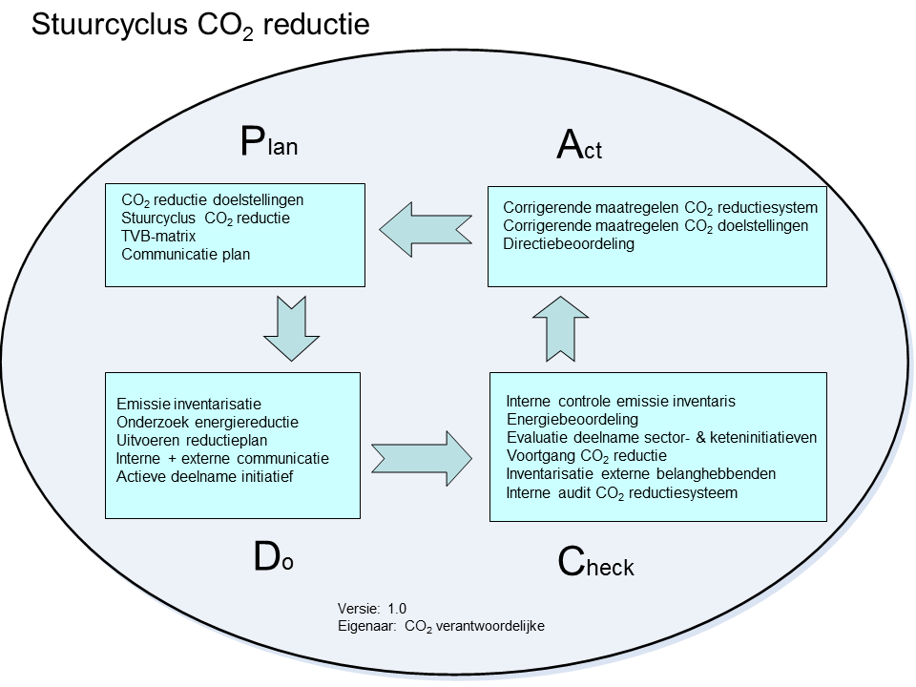

TVB Matrix
 |  |  | Functies
 | taak-verantwoordelijkheid-bevoegdheid | Frequentie | Projectleider CO₂ reductie | Webbeheerder | Externe adviseurs | Directie
Inzicht
Verzamelen gegevens emissie inventaris | t | halfjaarlijks | x
Collegiale toets op emissie inventaris | t | halfjaarlijks |  |  | x
Accorderen van emissie inventaris | b | jaarlijks |  |  |  | x
Opstellen emissie inventaris rapport | t | jaarlijks | x |  | x
Evaluatie op inzicht: energie-beoordeling | t+v | jaarlijks | x |  | x
Reductie
Uitvoeren onderzoek naar energiereductie | t+v | halfjaarlijks | x |  | x
Bepalen CO₂-reductiemaatregelen | t | halfjaarlijks | x |  | x | x
Bepalen CO₂-reductiedoelstellingen | t | jaarlijks | x |  | x | x
Accorderen van doelstellingen | b | jaarlijks |  |  |  | x
Realiseren CO₂-reductie doelstellingen | v | continu | x |  |  | x
Monitoring&evaluatie voortgang CO₂-reductie | t+v | halfjaarlijks | x |  | x
Communicatie
Aanleveren informatie nieuwsberichten | t | halfjaarlijks | x |  |  | x
Actualiseren website | t+b | halfjaarlijks |  | x
Actualiseren pagina SKAO-website | t+b | jaarlijks | x | x
Bijhouden interne communicatie | t+b | halfjaarlijks | x |  | x
Goedkeuren van interne communicatie | b | halfjaarlijks |  |  |  | x
Goedkeuren van externe communicatie | b | halfjaarlijks |  |  |  | x
Participatie
Inventarisatie mogelijk relevante initiatieven | t | halfjaarlijks | x |  | x
Besluit deelname initiatieven | b | jaarlijks |  |  |  | x
Deelname aan sectorinitiatieven | v | continu | x |  | x
Overig
Eindredactie CO₂-dossier | v | continu | x |  |  | x
Voldoen aan eisen CO₂-Prestatieladder | v | continu | x |  | x
Uitvoeren Interne Audit CO₂-reductiesysteem | t | jaarlijks |  |  | x
Rapporteren aan management | b | halfjaarlijks | x
Besluitvorming over CO₂-reductiebeleid | v | halfjaarlijks |  |  |  | x

Energiemanagement actieplan
Dit beknopte hoofdstuk heeft als doel om aan te tonen dat P.B. Beije B.V. aan alle onderdelen uit NEN50001 voldoet. Er is besloten hiervoor geen apart energiemanagement actieplan op te stellen omdat de eisen in de andere documenten geïntegreerd zijn. Zie onderstaand een opsomming van de eisen. Per eis is een verwijzing naar de betreffende documentatie opgenomen in de tabel onderaan dit hoofdstuk.

Eisen van NEN-EN-ISO 50001:
4.4.3. Uitvoeren van een energie review (directiebeoordeling)
- Het energieverbruik en de gebruikte energiefactoren moeten gebaseerd zijn op metingen of andere data.
- Significant energieverbruik, in het bijzonder significante veranderingen, moeten in beeld worden gebracht.
- Een inschatting maken van het verwachte energieverbruik van de komende periode.
- Het identificeren van alle personen die werken voor de organisatie van wie hun acties kunnen leiden tot significante veranderingen in het energieverbruik.
- Identificatie van mogelijkheden om energie te besparen en het bepalen van de prioriteiten.
4.4.4. Opstellen van referentiekader
- Basisjaar is 2015.
4.4.5. Vaststellen van performance indicatoren voor monitoren (meten KPI’s)
- Beschrijven van de handelingen.
4.4.6. Energie doelstellingen, doelen en programma’s
- Het aanwijzen van verantwoordelijkheden.
- De middelen en het tijdspad bepalen voor het behalen van de verschillende doelen.
4.6.1. Monitoring, meten en analyseren
- De organisatie maakt en beschrijft de bewaking en de eisen om de gestelde doelen te behalen. Er moet een energie meetplan worden geschreven en geïmplementeerd.
- De organisatie moet ervoor zorgen dat het energieverbruik en bijbehorende energiefactoren op vooraf bepaalde momenten wordt gemeten en gedocumenteerd.
- De organisatie moet ervoor zorgen dat juistheid en herhaalbaarheid van de meetmethode die is gebruikt past bij de taak.
- De organisatie moet de relatie tussen het energieverbruik en de energiefactoren aangeven. En zal op vooraf bepaalde momenten de werkelijke situatie toetsen met de verwachte situatie.
- De organisatie moet alle significante afwijkingen van het verwachte energieverbruik documenteren, inclusief de mogelijke oorzaken.
- De relatie tussen het energieverbruik en de energie factoren moeten op vooraf bepaald tijdstip worden beoordeeld en waar nodig aangepast.
- De organisatie moet zijn energieverbruik, waar mogelijk, vergelijken met andere, gelijksoortige, organisaties.
4.6.4. Afwijkingen, verbeteringsacties en preventieve maatregelen.
- De organisatie moet afwijkingen identificeren en binnen een vooraf gestelde tijdslijn verbeteringsacties uitvoeren. De organisatie moet alle relevante documentatie bewaren rekening houdend met de wettelijke termijn.

NEN 50001 | Documenten CO₂ reductiesysteem
4.4.3 a | Emissie-inventaris
4.4.3 b | CO₂-reductieplan, H5
4.4.3 c | CO₂-reductieplan
4.4.3 d | CO₂-reductieplan
4.4.3 e | CO₂-reductieplan, bijlage B ‘Inventarisatie reductiemogelijkheden’
4.4.4 a | CO₂ Management Plan, H3
4.4.5 a | CO₂-reductieplan
4.4.6 a | CO₂ Management Plan, H4
4.4.6 b | CO₂-reductieplan
4.6.1 a | CO₂ Management Plan, H4
4.6.1 b | CO₂ Management Plan, H4
4.6.1 c | CO₂ Management Plan, H4
4.6.1 d | Interne audit & zelfevaluatie
4.6.1 e | CO₂-reductieplan, Directiebeoordeling CO₂-reductiesysteem en Interne audit & zelfevaluatie
4.6.1 f | Directiebeoordeling CO₂-reductiesysteem
4.6.1 g | CO₂-reductieplan
4.6.4 a | Interne audit & zelfevaluatie

Communicatieplan
In dit deel van het document wordt aangegeven op welke momenten er wordt gecommuniceerd over het CO₂-reductiesysteem van P.B. Beije B.V.. Daarnaast wordt een overzicht gegeven van actieve deelname aan initiatieven.

| Externe belanghebbenden
Hieronder worden de externe belanghebbenden opgenoemd. Dit zijn partijen die belang hebben bij reductie van energie en van de meest materiele CO₂-emissies en potentiele partners om samen te werken aan CO₂ reductie. Communicatie aan de externe belanghebbenden vind plaats via de website van P.B. Beije BV. Externe belanghebbenden zijn:
- Burgers/omliggende bedrijven
- Opdrachtgevers
- Klanten
- Leveranciers van diensten
- Leveranciers van producten
- Crediteuren

Interne belanghebbenden
Interne belanghebbenden zijn de medewerkers en het management van P.B. Beije B.V.. Deze zullen op de hoogte gehouden worden via nieuwsberichten op de intranet/nieuwsbord en de interne mail. Het management zal daarnaast betrokken zijn bij de besluitvorming van de te nemen reductiemaatregelen, de voortgang van de CO₂-reductie en overige hoofdzaken van het CO₂-reductiebeleid.

| Projecten met gunningvoordeel
Communicatie over het CO₂-beleid van P.B. Beije B.V. betreft niet alleen het beleid van het bedrijf als geheel, maar ook het beleid ten aanzien van projecten die aangenomen zijn met gunningvoordeel. Bij deze projecten zal specifiek gecommuniceerd worden over de CO₂-uitstoot van het project als ook over de doelstelling en de voortgang in CO₂-reductie. Dit zal hoofdzakelijk gebeuren via de algemene communicatieberichten van het bedrijf. Waar nodig wordt dit aangevuld met communicatie via het werkoverleg van het project.

Bestek groot onderhoud 2016-2017 gemeente Ridderkerk
Op dit moment voert P.B. Beije B.V. één project met gunningvoordeel uit, namelijk Bestek Bar 00-002 Groot Onderhoud Ridderkerk.

Externe belanghebbenden voor dit project is de gemeente Ridderkerk als opdrachtgever. Interne belanghebbenden zijn de medewerkers van P.B. Beije B.V. en de projectleiding.

Communicatieplan
Wat? | Wie? | hoe? | Doelgroep | Wanneer? | Waarom?
CO₂ footprint | Verantwoordelijke CO₂ reductie | Intranet, interne mailing en toolbox | intern | februari & september | CO₂-Prestatieladder eis 3.C.2
CO₂ footprint | Verantwoordelijke CO₂ reductie | internetsite | extern | februari & september | CO₂-Prestatieladder eis 3.C.2
CO₂ reductiedoelstellingen, subdoelstellingen & maatregelen | Verantwoordelijke CO₂ reductie | Intranet, interne mailing en toolbox | intern | februari & september | CO₂-Prestatieladder eis 3.C.2
CO₂ reductiedoelstellingen, subdoelstellingen & maatregelen | Verantwoordelijke CO₂ reductie | internetsite | extern | februari & september | CO₂-Prestatieladder eis 3.C.2
Mogelijkheden voor individuele bijdrage, huidig energiegebruik en trends binnen het bedrijf. | Verantwoordelijke CO₂ reductie | Intranet, interne mailing en toolbox | intern | februari & september | CO₂-Prestatieladder eis 3.C.2
Mogelijkheden voor individuele bijdrage, huidig energiegebruik en trends binnen het bedrijf. | Verantwoordelijke CO₂ reductie | internetsite | extern | februari & september | CO₂-Prestatieladder eis 3.C.2

Website
Op de website van P.B. Beije B.V. is een pagina ingericht over het CO₂-reductiebeleid van het bedrijf. Op deze pagina wordt de nodige informatie over het CO₂-beleid weergegeven en zijn de laatste versies van de documenten terug te vinden.

Tekstuele informatie
Op de CO₂-Prestatieladder pagina op de website bevindt zich te allen tijde up-to-date informatie over:

- Het CO₂-reductiebeleid;
- De CO₂ footprint;
- De CO₂-reductiedoelstellingen (en de voortgang hiervan);
- De CO₂-reductiesubdoelstellingen (en de voortgang hiervan);
- De CO₂-reductiemaatregelen (en de voortgang hiervan);
- Acties en initiatieven waarvan P.B. Beije B.V. deelnemer of oprichter is;
- Een verwijzing naar de bedrijfspagina op de website van de SKAO;

De voortgang zal beschreven worden middels het publiceren van de halfjaarlijkse communicatieberichten. Om daadwerkelijk transparant te kunnen zijn over deze voortgang, zullen de communicatieberichten minimaal twee jaar op de website zichtbaar blijven.

Gedeelde documenten
Tevens bevinden zich op deze pagina te allen tijde de meest actuele versies van onderstaande documenten (te downloaden als PDF).

- Communicatiebericht (eis 3.C.1)
- Het CO₂-reductieplan (eis 3.B.1)
- Het CO₂ Management Plan (eis 2.C.3 & 3.B.2)
- Actieve deelname initiatieven (eis 3.D.1)
- Certificaat CO₂-Prestatieladder

Website SKAO
Op de website van de SKAO bevinden zich te allen tijde de meest actuele versies van onderstaande documenten:

- Actieve deelname initiatieven (eis 3.D.1)
- Ingevulde maatregelenlijst

Op de website van de SKAO dienst elk document een PDF te zijn, met vermelding van een versienummer, een handtekening van de autoriserende verantwoordelijke manager en de autorisatiedatum.

Colofon

Auteur: Nathalie van de Vliert
Kenmerk: CO₂ Management Plan
Datum: 30-10-2018
Versie: 3.1
Autoriserende manager: Hennie Kieboom

